1. Indica brevemente las características principales de los siguientes sistemas
operativos (última versión, precio, etc..): Microsoft Windows, Mac OS X, Ubuntu,
FreeBSD, Maemo, BlackBerry, Windows Mobile, Android, iOS.

2. Crea una máquina virtual nueva en VirtualBox llamada “Proxmox” de tipo
“Linux” versión “Other Linux (64-bit)”. La máquina tendrá 1 GB de RAM, 1 disco
duro VDI de expansión dinámica de 20 GB y la red configurada como
“adaptador puente”. Carga la iso de Proxmox en la unidad de CD/DVD y realiza
la instalación. Obtén una captura de pantalla del resumen de la máquina virtual
del Virtualbox creada, una captura del Proxmox instalado y otra de una
conexión desde un navegador web a la interfaz de configuración de Proxmox.
Explica que tipos de virtualización estás realizando.

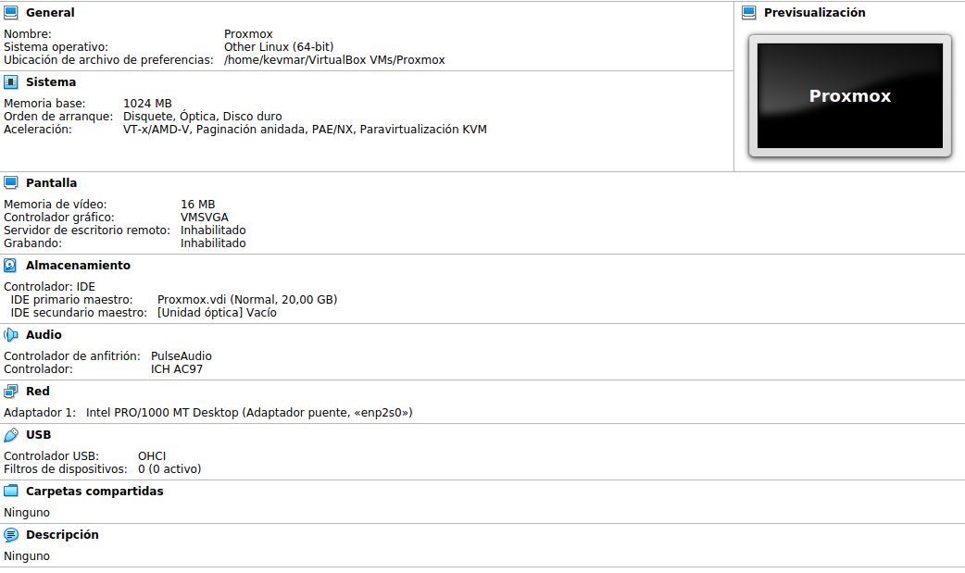

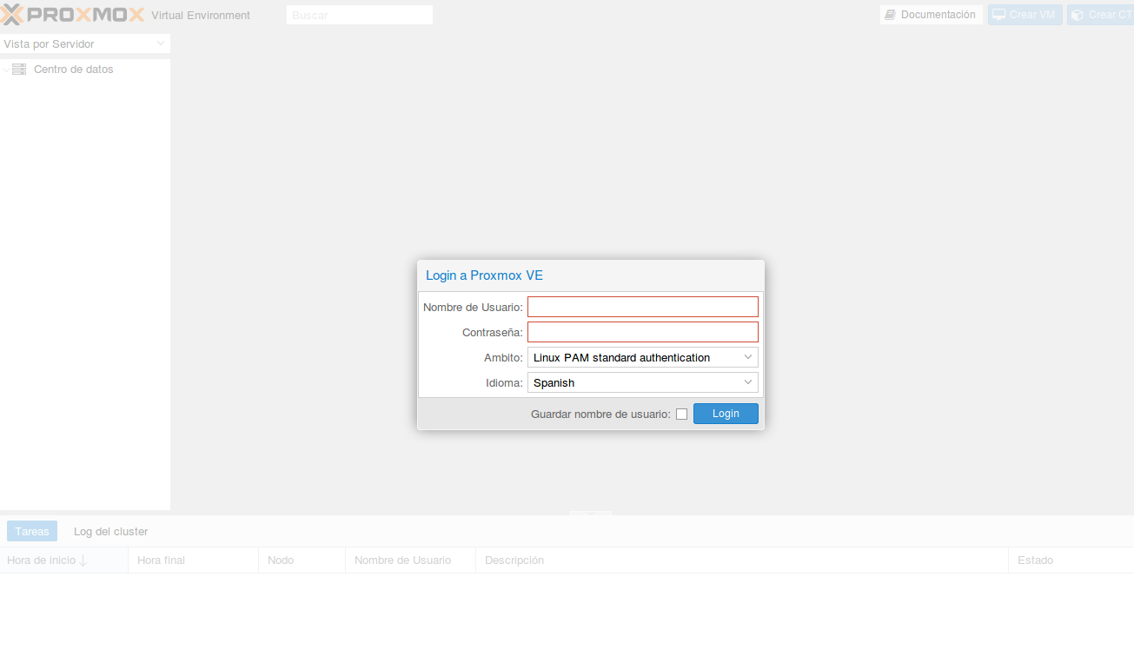
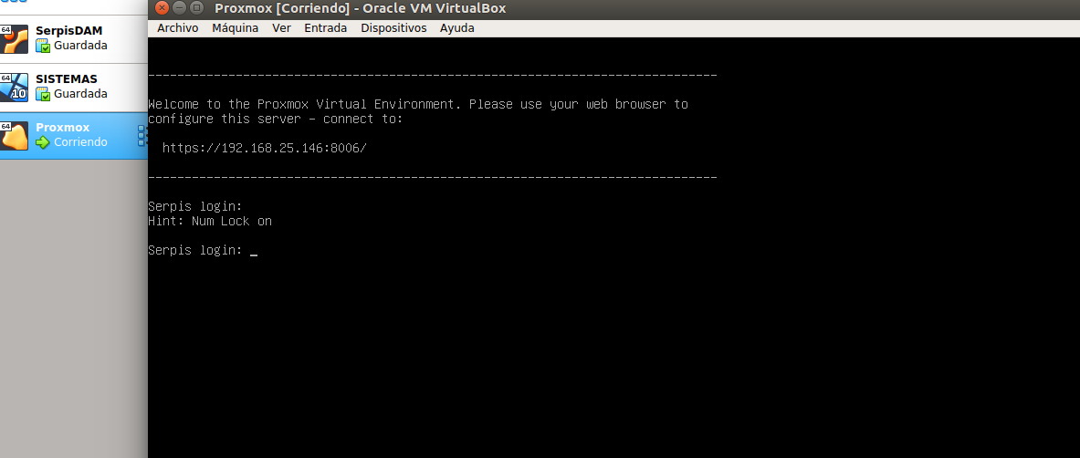

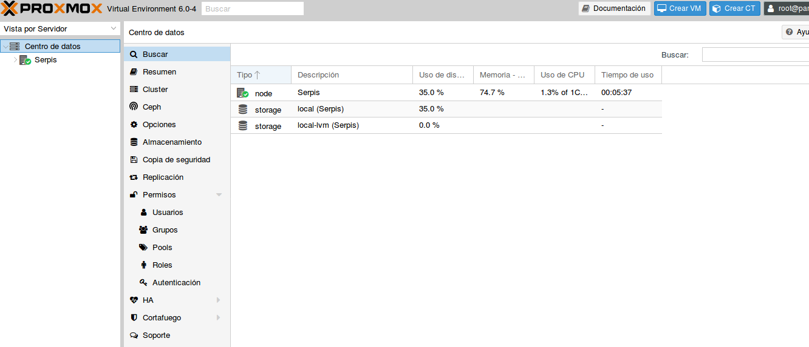

3. Instala Ubuntu 18.04 Desktop en una máquina virtual nueva con 2 GB de RAM,
un disco duro de expansión dinámica de 50 GB, 2 procesadores, 64 MB de
memoria de vídeo y con aceleración 3D. Obtén una captura de pantalla del
sistema virtualizado en ejecución tras finalizar la instalación.

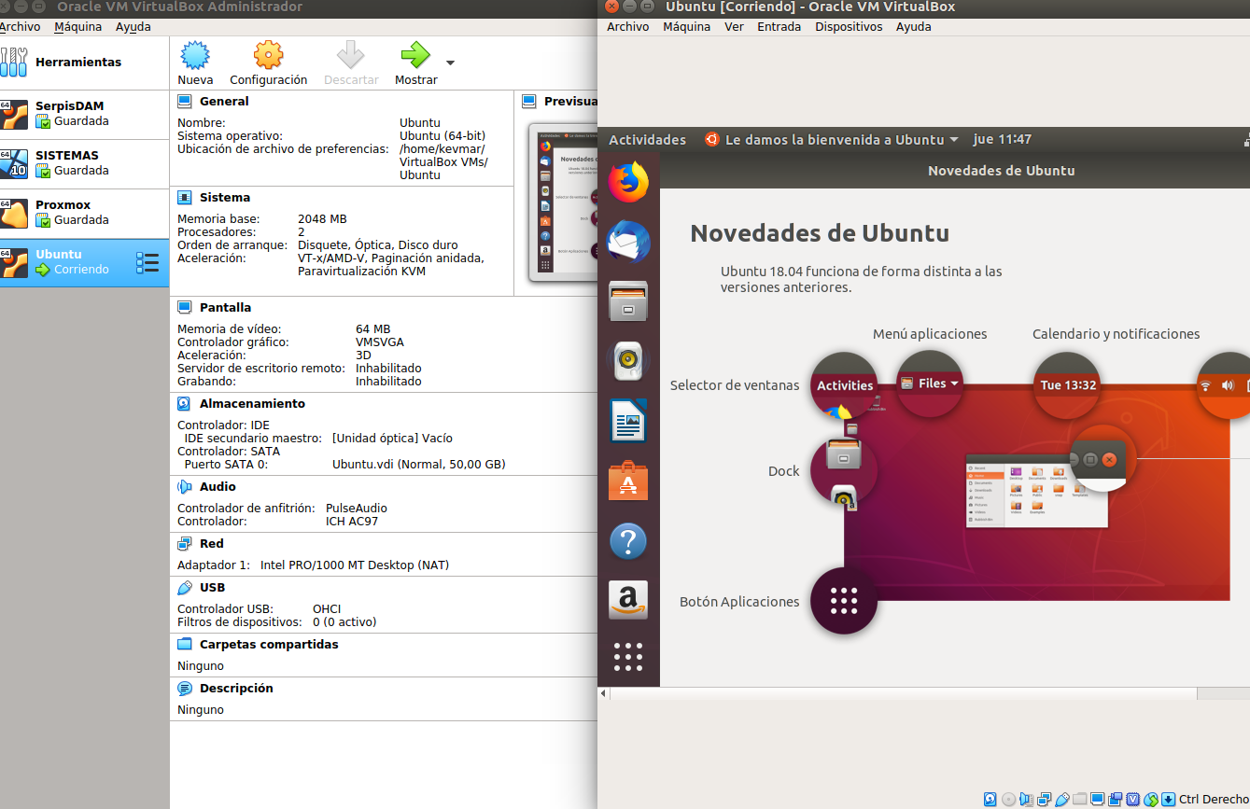

4. Instala las “Guest Additions” desde el menú “Dispositivos → Insertar imagen
de CD ...”. Obtén una captura de pantalla del proceso de instalación. Reinicia el
equipo tras la instalación. ¿Para que sirven las “Guest Additions”?

Sirve para poner la virtualBox en pantalla completa

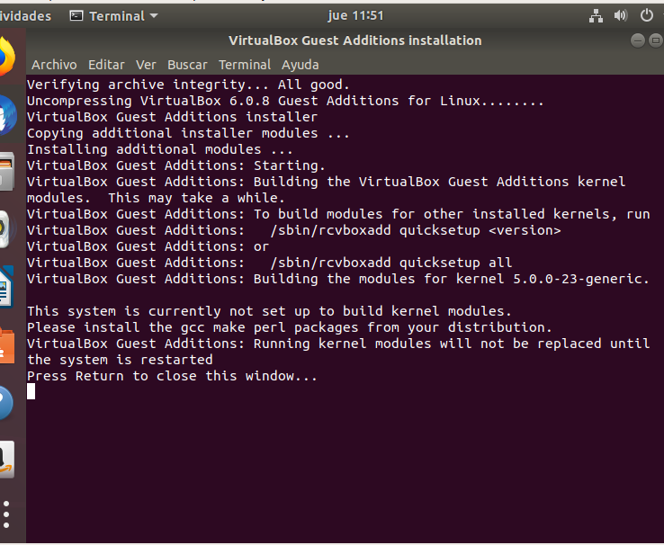

5. Prueba todas las opciones del menú “Ver” del VirtualBox indicando para que
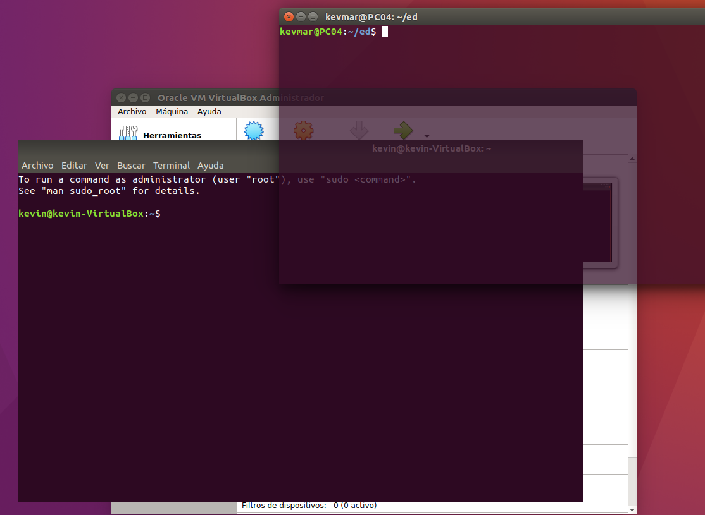
sirve cada una de ellas. Obtén una captura usando el modo fluido.

6. Configura la red como adaptador puente y realiza un ping a la máquina virtual y
real de algún compañero. Cambia la configuración del adaptador de red a NAT y
vuelve a realizar las mismas pruebas. Obtén las capturas de pantalla que
demuestren las pruebas. ¿Qué diferencia hay entre usar un adaptador puente o
NAT?

Con adaptador puente:
MAQUINA REAL->

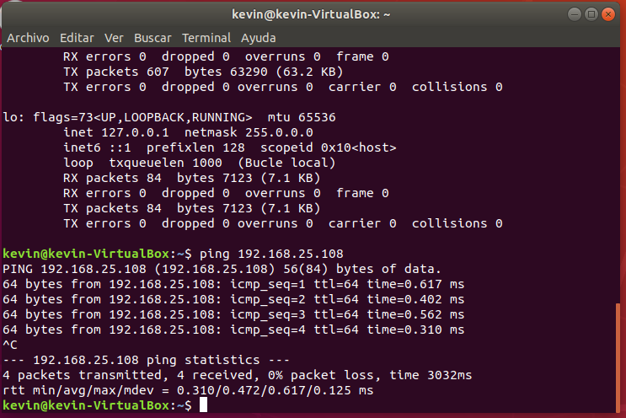
MAQUINA VIRTUAL ->
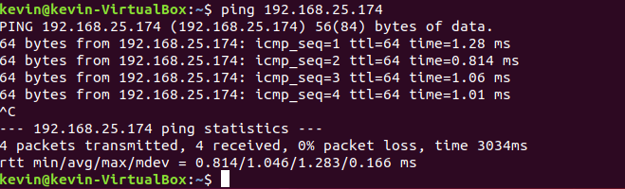

Con red NAT:
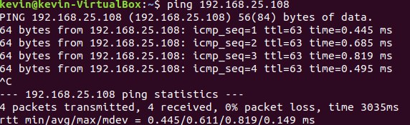
MAQUINA REAL->

MAQUINA VIRTUAL->

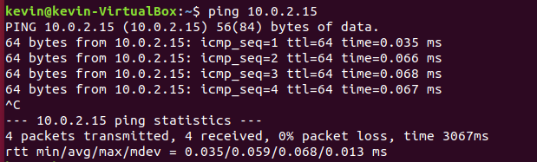

7. Crea un directorio en la máquina real llamado “datos” y crea una carpeta
compartida llamada también “datos” desde “Dispositivos → Preferencias de carpetas compartidas” con las opciones de “Automontar” y “Hacer permanente”. Haz una captura de pantalla donde se muestre la carpeta datos abierta en el sistema anfitrión y la misma carpeta datos abierta en el sistema huésped. Para que se realice automáticamente el montaje es necesario que tu usuario de la máquina virtual pertenezca al grupo “vboxsf” (sudo adduser
tu_usuario vboxsf).

8. Realiza una instantánea y una clonación de la máquina virtual. Realiza cualquier
cambio en el sistema operativo y retrocede a la instantánea creada. Comprueba
que la máquina clonada arranca.

9. Lee la documentación que aparece en la web de Ubuntu sobre wine:
https://help.ubuntu.com/community/Wine y explica cómo se utiliza y para qué
sirve.

10. Instala en Ubuntu 18.04 Desktop el programa para Windows “DrAbusePortable.exe”. Obtén una captura de pantalla del programa en ejecución. ¿Qué tipos de Virtualización se están utilizando?

11. Instala Windows 10 Enterprise en una máquina virtual nueva con 2 GB de RAM,
un disco duro de expansión dinámica de 60 GB, 2 procesadores, 128 MB de
memoria de vídeo y con aceleración 3D. Obtén una captura de pantalla del
sistema virtualizado en ejecución tras finalizar la instalación y con las “Guest
Additions” instaladas.

12.Configura la carpeta compartida “datos” usada en los ejercicios anteriores para
que también se pueda utilizar en el Windows 10 instalado. Haz una captura de
pantalla donde se muestre la carpeta datos abierta en el sistema anfitrión y la
misma carpeta datos abierta en el sistema huésped.
Página 2 de 3
Raúl Escribano Alcaide0483 - SIN
IES SERPIS

13. Crea una máquina virtual nueva llamada “Router” tipo “Linux” versión “Linux
2.6 /3.x / 4x (32 -bit)”, con 256 MB de RAM, como disco duro selecciona el vdi
que te proporcione el profesor. Configura la red de la siguiente forma:
• Adaptador 1 → Red interna con nombre “LANSISTEMAS”.
• Adaptador 2 → Adaptador puente.

14. Configura la red de las máquinas virtuales de Ubuntu y Windows instaladas en
está práctica como “red interna” con nombre “LANSISTEMAS”. Accede desde
Windows a la interfaz web de configuración del router virtualizado y en
“Network → DHCP and DNS” deshabilita “Rebind Protection”. Comprueba que
las máquinas virtuales acceden a Internet.

15. Obtén una captura de pantalla de “Archivo → Administrador de medios
virtuales” de VirtualBox. ¿Dónde se almacenan realmente las máquina
virtuales? ¿Por qué el tamaño virtual de los discos es diferente al tamaño
establecido en la instalación?

16. Elimina desde VirtualBox la máquina virtual “Proxmox” eliminando todos los
archivos. Comprueba en el sistema de ficheros que realmente has eliminado
todo.

